

15.08.2021

**BSM211VERİTABANI**

**YÖNETİM SİSTEMLERİ PROJE**

**RAPORU**

**DERS SORUMLUSU:**

**Prof.Dr. CELAL ÇEKEN**

## ÖĞRENCİ: AYŞE AKTAĞ(s200110077)

## aayseaktag@gmail.com

Bu proje kapsamında bir kitap evi için PHP, CSS ve Bootstrap kullanarak bir web sitesi oluşturulmuştur. Kitap evi için geliştirilen web sitesinde müşteri takas yapmak için teklif verebilmekte ve takas etmek istediği kitap veya kitaplar için ekleme yapabilmektedir. Satıcı, işlemi onaylarsa alışveriş işlemi gerçekleşmektedir. Kitaplara, müşterilere, satışa ait bilgiler veritabanında tutulmaktadır. Proje kapsamında veritabanı yönetimi için Postgrsql veritabanını ve sunucu olarak pgAdmin programını kullanılmıştır.

PROBLEMİN TANITIMI:

Bu projeyi geliştirirken veritabanı yaşam döngüsü adımları izlenmiştir. Agile yazılım geliştirme yöntemi kullanılmıştır. Öncelikle problemi tanımlayıp, gereksinim analizini yapılmıştır. Problem senaryosundaki önemli noktalara ve gereksinimlere bakarak iş kurallarını oluşturulmuştur.

İŞ KURALLARI:

İşleyiş, kural veya yönetmeliğin özetlenmiş iş şekli bu kısımda maddeler halinde belirtilmiştir.

* Her kitap, kitap adı, alınan fiyatı, takas değeri, yıpranma oranı, hitap ettiği yaş grubu, kitap hakkında özetleyici bir açıklama kısmı, marka ve kullanıcı_id , mesajlaşma bilgilerini bulundurmalıdır.
* Bir kitap bir basımevi tarafından basılır ve bir yayınevi vardır.
* Her yayın için farklı bir id tutulur.
* Her müşteri satın alma işlemi yapabilmek için sisteme kaydolmalıdır.
* Her müşteri sisteme kaydolurken kullanıcı adı ve şifre bilgisini girmek zorundadır.
* Bir müşteri çok sayıda kitap siparişi verebilir.
* Her müşterinin adı, soyadı, e-mail, telefon numarası, T.C. kimlik numarası ve adres bilgilerinin girilmesi istenir.
* Her müşteri satın aldığı kitap veya kitaplara yorum yapma hakkında sahiptir.
* Her müşteri yorum yaptığında her kullanıcı için farklı yorum id si tutulur.
* Her yorum için sistemde kitabın idsi ve kullanıcı idsi ile tutulur.
* Her müşteri satın aldığı kitap veya kitaplara puan verme hakkına sahiptir.
* Her kitap için bir puan id si bulunmalıdır. Kullanıcı puan verdiğinde sistemde kitap idsi ve kullanıcı id ile tutulur.
* Her kitap için bir resim sistemde bulunur. Kitaplar görseller ile müşteriye çağrışımda bulunur.
* Her kitap için farklı resim id si vardır.
* Kitaplar kategorilere ayrılmıştır. Her kategori için bir id tanımlıdır.
* Müşteriler kitapları takas edebilmektedir. Her müşteri takas işlemi yapmak istediğinde teklif vermelidir.
* Takas yapılabilmesi için her takas işlemine farklı id girilmelidir.
* Takas işleminde her müşteri teklifi için bir takas id tutulur.
* Teklif kabul edilirse kabul, teslim tarihi bilgisi her müşteri için tutulur.
* Her müşteri bir veya birden fazla kitap için fiyat teklifi verebilir.
* Her müşteri teklif vermek için isterse açıklama bilgisi girebilir.
* Her müşteri, her kitap için puan verebilir, yorum yapabilir, teklif verebilir.
* Her teklif için veritabanında farklı idler ile bilgiler tutulmalıdır.
* Her teklif için veritabanında teklifin tarihi, açıklama, iş durumu, teklifi gönderen kişinin id bilgi, alan kişinin id bilgisi ve kitabın id bilgisi bulunmalıdır.
* Her müşteri yaptığı her siparişi için kargo ücreti ödemelidir.
* Veritabanında her kargo firması için farklı idler ile kargo bilgileri tutulmalıdır.
* Her kargo firmasının kendine ait bir id si vardır.
* Her kargo için bir kargo_id ve ücret bilgisi girilmelidir.
* Her müşteri her kitap için satıcıyla iletişime geçebilir. Web sitesinde her kitap için iletişim butonu bulunur.
* Kitaplar kategorilere ayrılmıştır. Bir kitap birçok farklı kategoriye ait olabilir.
* Gönderi ve kategorileri sadece yetkili kişi ekleyebilir.
* Bir kitap birçok yayınevi tarafından yayınlanabilir.

İş kuralları oluşturulduktan sonra, gerçekleştirilecek veritabanının modellenmesi aşamasına geçilmiştir.

* Bir kitap birçok yayınevi tarafından yayınlanabilir.

İLİŞKİSEL ŞEMA:

* Bir yayınevi birçok kitap yayınlayabilir.

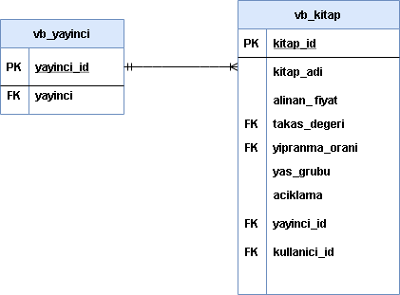

* Vb_yayinci(yayinci :Character vaying(50), yayinci_id: Integer)

* Vb_kitap(kitap_id:Integer,kitap_adi: Character varying(50), alinan_fiyat: Numeric, takas_degeri :Numeric, yipranma_orani :Integer, yasgrubu: Character varying(6), aciklama : Character varying, yayinci_id: Integer, kullanici_id : Integer)
* Bir mesajın en az bir gönderen kişisi vardır.
* Bir mesajın en az bir alan kişisi vardır.

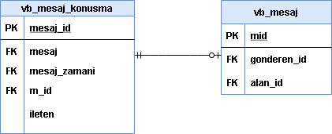

* vb_mesaj(mid :integer, gonderen_id: integer,alan_id: integer)
* vb_mesaj_konusma(mesaj_id: integer, mesaj character varying, mesaj_zamani: timestamp without time zone, m_id: integer, ileten integer)
* Her hesap en az bir veya çok yetkiye sahiptir.
* Yetki sahibi en az bir veya çok hesap vardır.
* Her hesabın en çok bir hesap_id’si vardır.Bu id ler ile birbirlerinden ayrılırlar. Hesap olması için id olması zorunludur.( varolma bağımlılığı)
* Her hesap id en çok bir hesaba aittir.

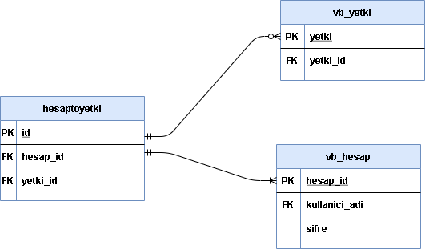

* Hesaptoyetki(id: integer, hesap_id :integer, yetki_id: integer)
* Vb_yetki(yetki_id: integer, yetki: character varying(20))
* Vb_hesap(hesap_id :integer, kullanici_adi :character varying(30), sifre : character varying(30),)
* Her hesabın en çok bir kullanıcı adı-soyadı olmalıdır.
* Adı-soyadı olan her kullanıcının bir hesabı olmalıdır.
* Her kullanıcı e-mail ile kaydolarak bir veya çok kitaba puan verebilir.
* Bir veya çok puan verebilmek için her kullanıcı e-mail ile kaydolmalıdır.
* Bir kullanıcı e-mail ile kaydolarak bir veya çok kitaba yorum yapabilir.
* Bir veya çok yorum yapabilmek için her kullanıcı e-mail ile kaydolmalıdır.

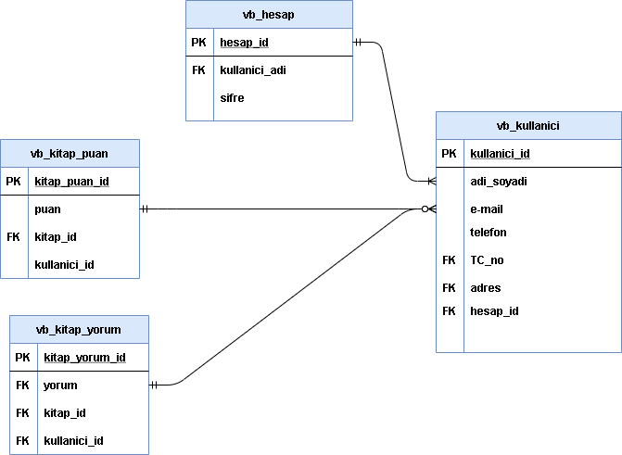

* Vb_hesap(hesap_id :integer, kullanici_adi :character varying(30), sifre : character varying(30),)
* Vb_kitap_puan(kitap_puan_id :integer, puan: integer,kitap_id: integer, kullanici_id :integer)
* Vb_kitap_yorum(kitap_yorum_id: integer, yorum :character varying, kitap_id :integer, kullanici_id: integer)
* Vb_kullanici(kullanici_id :integer, adi_soyadi: character varying(50), email : character varying(40),, telefon : character varying(11),, tc_no: character varying(11),, adres: char, hesap_id: integer)
* Her kitabın bir alış fiyatı vardır.
* Alış fiyatı her kitap için bir tanedir.
* Birçok kitap aynı fiyatta olabilir.
* Aynı fiyatta birçok kitap olabilir.
* Bir kitabın takası için kullanıcı birçok yorum yapabilir.

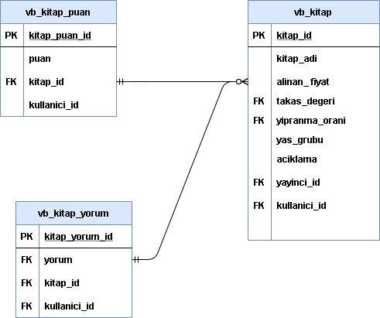

* Vb_kitap_puan(kitap_puan_id :integer, puan: integer,kitap_id: integer, kullanici_id :integer)
* Vb_kitap_yorum(kitap_yorum_id: integer, yorum :character varying, kitap_id :integer, kullanici_id: integer)
* Vb_kitap(kitap_id:Integer,kitap_adi: Character varying(50), alinan_fiyat: Numeric, takas_degeri :Numeric, yipranma_orani :Integer, yasgrubu: Character varying(6), aciklama : Character varying, yayinci_id: Integer, kullanici_id : Integer)
* Takas edilecek her kitabın bir resmi vardır.
* Resim olan her kitap takas edilebilir.

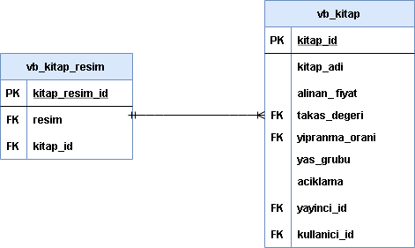

* Vb_kitap(kitap_id:Integer,kitap_adi: Character varying(50), alinan_fiyat: Numeric, takas_degeri :Numeric, yipranma_orani :Integer, yasgrubu: Character varying(6), aciklama : Character varying, yayinci_id: Integer, kullanici_id : Integer)
* Vb_kitap_resim(kitap_resim_id: integer, resim: character varying(50), kitap_id :integer)
* Bir kitap birçok kategoride olabilir.
* Birçok kategori bir kitabı içerebilir.

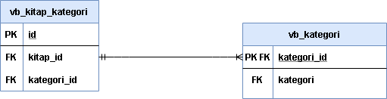

* Vb_kitap_kategori(id: integer, kitap_id: integer, kategori_id :integer)
* Vb_kategori(kategori_id :integer, kategori :character varying(80))
* Takası kabul edilen kitaplar kargolanır.
* Bir kitabın kargolanması için bir kabul tarihi olmalıdır.

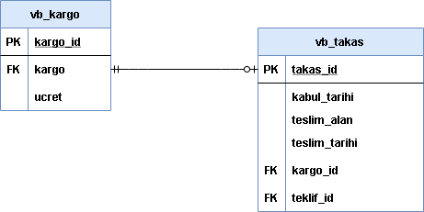

* Vb_kargo(kargo_id: integer, kargo :character varying(40), ucret: numeric)
* Vb_takas(takas_id: integer, kabul_tarihi :timestamp without time zone, teslim_alan :character varying(60), teslim_tarihi :timestamp without time zone, kargo_id :integer, teklif_id :integer)
* Bir kitabın takas edilebilmesi için en az bir teklifi olmalıdır.
* Bir teklifi olan kitap bir kişiyle takas edilebilir.

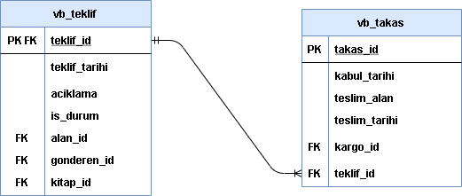

* Vb_takas(takas_id: integer, kabul_tarihi :timestamp without time zone, teslim_alan :character varying(60), teslim_tarihi :timestamp without time zone, kargo_id :integer, teklif_id :integer)
* Vb_teklif(teklif_id :integer, teklif_tarihi :timestamp without time zone, aciklama character varying, is_durum :integer, gonderen_id :integer, alan_id :integer,kitap_id :integer)

VARLIK BAĞINTI MODELİ:

* i) Chen gösterimi ve ii) Crow’s Foot gösterimi sıkça kullanılan gösterim şekillerindendir.
* Proje kapsamında Crow’s Foot gösterimi kullanmamızı istemiştiniz.Bu sebeple Varlık Bağıntı Modeli kullanılmış ve Crow’s Foot gösterimi için draw.io programı tercih edilmiştir. Çizim aşağıdaki gibidir:

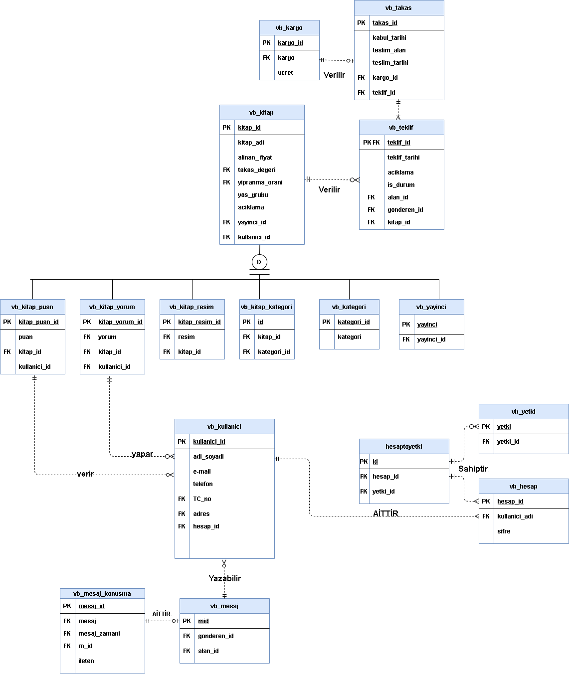

SQL KOMUTLARI

Hesaptoyetki sql komutları:

-- Table: public.hesaptoyetki

-- DROP TABLE public.hesaptoyetki;

CREATE TABLE public.hesaptoyetki

(

id integer NOT NULL DEFAULT nextval('hesaptoyetki_id_seq'::regclass),

hesap_id integer,

yetki_id integer,

CONSTRAINT hesaptoyetki_pkey PRIMARY KEY (id),

CONSTRAINT hesaptoyetki_hesap_id_fkey FOREIGN KEY (hesap_id)

REFERENCES public.vb_hesap (hesap_id) MATCH SIMPLE

ON UPDATE NO ACTION

ON DELETE NO ACTION,

CONSTRAINT hesaptoyetki_yetki_id_fkey FOREIGN KEY (yetki_id)

REFERENCES public.vb_yetki (yetki_id) MATCH SIMPLE

ON UPDATE NO ACTION

ON DELETE NO ACTION

)

TABLESPACE pg_default;

ALTER TABLE public.hesaptoyetki

OWNER to postgres;

Vb_hesap sql komutları:

-- Table: public.vb_hesap

-- DROP TABLE public.vb_hesap;

CREATE TABLE public.vb_hesap

(

hesap_id integer NOT NULL DEFAULT nextval('vb_hesap_hesap_id_seq'::regclass),

kullanici_adi character varying(30) COLLATE pg_catalog."default" NOT NULL,

sifre character varying(30) COLLATE pg_catalog."default" NOT NULL,

CONSTRAINT vb_hesap_pkey PRIMARY KEY (hesap_id)

)

TABLESPACE pg_default;

ALTER TABLE public.vb_hesap

OWNER to postgres;

Vb_kargo sql komutları:

-- Table: public.vb_kargo

-- DROP TABLE public.vb_kargo;

CREATE TABLE public.vb_kargo

(

kargo_id integer NOT NULL DEFAULT nextval('vb_kargo_kargo_id_seq'::regclass),

kargo character varying(40) COLLATE pg_catalog."default" NOT NULL,

ucret numeric DEFAULT 0,

CONSTRAINT vb_kargo_pkey PRIMARY KEY (kargo_id)

)

TABLESPACE pg_default;

ALTER TABLE public.vb_kargo

OWNER to postgres;

Vb_kategori sql komutları:

-- Table: public.vb_kategori

-- DROP TABLE public.vb_kategori;

CREATE TABLE public.vb_kategori

(

kategori_id integer NOT NULL DEFAULT nextval('vb_kategori_kategori_id_seq'::regclass),

kategori character varying(80) COLLATE pg_catalog."default" NOT NULL,

CONSTRAINT vb_kategori_pkey PRIMARY KEY (kategori_id)

)

TABLESPACE pg_default;

ALTER TABLE public.vb_kategori

OWNER to postgres;

-- Trigger: test2trigger

-- DROP TRIGGER test2trigger ON public.vb_kategori;

CREATE TRIGGER test2trigger

AFTER INSERT

ON public.vb_kategori

FOR EACH ROW

EXECUTE FUNCTION public.test2();

Vb_kitap sql komutları:

-- Table: public.vb_kitap

-- DROP TABLE public.vb_kitap;

CREATE TABLE public.vb_kitap

(

kitap_id integer NOT NULL DEFAULT nextval('vb_kitap_kitap_id_seq'::regclass),

kitap_adi character varying(50) COLLATE pg_catalog."default" NOT NULL,

alinan_fiyat numeric DEFAULT 0,

takas_degeri numeric DEFAULT 0,

yipranma_orani integer,

yasgrubu character varying(6) COLLATE pg_catalog."default" NOT NULL,

aciklama character varying COLLATE pg_catalog."default",

yayinci_id integer,

kullanici_id integer,

CONSTRAINT vb_kitap_pkey PRIMARY KEY (kitap_id),

CONSTRAINT vb_kitap_kullanici_id_fkey FOREIGN KEY (kullanici_id)

REFERENCES public.vb_kullanici (kullanici_id) MATCH SIMPLE

ON UPDATE NO ACTION

ON DELETE NO ACTION,

CONSTRAINT vb_kitap_yayinci_id_fkey FOREIGN KEY (yayinci_id)

REFERENCES public.vb_yayinci (yayinci_id) MATCH SIMPLE

ON UPDATE NO ACTION

ON DELETE NO ACTION,

CONSTRAINT vb_kitap_yipranma_orani_check CHECK (yipranma_orani >= 1 AND yipranma_orani <= 100)

)

TABLESPACE pg_default;

ALTER TABLE public.vb_kitap

OWNER to postgres;

-- Trigger: testtrig

-- DROP TRIGGER testtrig ON public.vb_kitap;

CREATE TRIGGER testtrig

AFTER INSERT

ON public.vb_kitap

FOR EACH ROW

EXECUTE FUNCTION public.test();

-- Trigger: testtrigger

-- DROP TRIGGER testtrigger ON public.vb_kitap;

CREATE TRIGGER testtrigger

AFTER INSERT

ON public.vb_kitap

FOR EACH ROW

EXECUTE FUNCTION public.test();Vb_kitap_puan sql komutları:

-- Table: public.vb_kitap_puan

-- DROP TABLE public.vb_kitap_puan;

CREATE TABLE public.vb_kitap_puan

(

kitap_puan_id integer NOT NULL DEFAULT nextval('vb_kitap_puan_kitap_puan_id_seq'::regclass),

puan integer,

kitap_id integer,

kullanici_id integer,

CONSTRAINT vb_kitap_puan_pkey PRIMARY KEY (kitap_puan_id),

CONSTRAINT vb_kitap_puan_kitap_id_fkey FOREIGN KEY (kitap_id)

REFERENCES public.vb_kitap (kitap_id) MATCH SIMPLE

ON UPDATE NO ACTION

ON DELETE NO ACTION,

CONSTRAINT vb_kitap_puan_kullanici_id_fkey FOREIGN KEY (kullanici_id)

REFERENCES public.vb_kullanici (kullanici_id) MATCH SIMPLE

ON UPDATE NO ACTION

ON DELETE NO ACTION,

CONSTRAINT vb_kitap_puan_puan_check CHECK (puan >= 1 AND puan <= 10)

)

TABLESPACE pg_default;

ALTER TABLE public.vb_kitap_puan

OWNER to postgres;

Vb_kitap_resim sql komutları:

-- Table: public.vb_kitap_resim

-- DROP TABLE public.vb_kitap_resim;

CREATE TABLE public.vb_kitap_resim

(

kitap_resim_id integer NOT NULL DEFAULT nextval('vb_kitap_resim_kitap_resim_id_seq'::regclass),

resim character varying(50) COLLATE pg_catalog."default" NOT NULL,

kitap_id integer,

CONSTRAINT vb_kitap_resim_pkey PRIMARY KEY (kitap_resim_id),

CONSTRAINT vb_kitap_resim_kitap_id_fkey FOREIGN KEY (kitap_id)

REFERENCES public.vb_kitap (kitap_id) MATCH SIMPLE

ON UPDATE NO ACTION

ON DELETE NO ACTION

)

TABLESPACE pg_default;

ALTER TABLE public.vb_kitap_resim

OWNER to postgres;

Vb_kitap_yorum sql komutları:

-- Table: public.vb_kitap_yorum

-- DROP TABLE public.vb_kitap_yorum;

CREATE TABLE public.vb_kitap_yorum

(

kitap_yorum_id integer NOT NULL DEFAULT nextval('vb_kitap_yorum_kitap_yorum_id_seq'::regclass),

yorum character varying COLLATE pg_catalog."default",

kitap_id integer,

kullanici_id integer,

CONSTRAINT vb_kitap_yorum_pkey PRIMARY KEY (kitap_yorum_id),

CONSTRAINT vb_kitap_yorum_kitap_id_fkey FOREIGN KEY (kitap_id)

REFERENCES public.vb_kitap (kitap_id) MATCH SIMPLE

ON UPDATE NO ACTION

ON DELETE NO ACTION,

CONSTRAINT vb_kitap_yorum_kullanici_id_fkey FOREIGN KEY (kullanici_id)

REFERENCES public.vb_kullanici (kullanici_id) MATCH SIMPLE

ON UPDATE NO ACTION

ON DELETE NO ACTION

)

TABLESPACE pg_default;

ALTER TABLE public.vb_kitap_yorum

OWNER to postgres;

Vb_kitaptokategori sql komutları:

-- Table: public.vb_kitaptokategori

-- DROP TABLE public.vb_kitaptokategori;

CREATE TABLE public.vb_kitaptokategori

(

id integer NOT NULL DEFAULT nextval('vb_kitaptokategori_id_seq'::regclass),

kitap_id integer,

kategori_id integer,

CONSTRAINT vb_kitaptokategori_pkey PRIMARY KEY (id),

CONSTRAINT vb_kitaptokategori_kategori_id_fkey FOREIGN KEY (kategori_id)

REFERENCES public.vb_kategori (kategori_id) MATCH SIMPLE

ON UPDATE NO ACTION

ON DELETE NO ACTION,

CONSTRAINT vb_kitaptokategori_kitap_id_fkey FOREIGN KEY (kitap_id)

REFERENCES public.vb_kitap (kitap_id) MATCH SIMPLE

ON UPDATE NO ACTION

ON DELETE NO ACTION

)

TABLESPACE pg_default;

ALTER TABLE public.vb_kitaptokategori

OWNER to postgres;

Vb_kullanici sql komutları:

-- Table: public.vb_kullanici

-- DROP TABLE public.vb_kullanici;

CREATE TABLE public.vb_kullanici

(

kullanici_id integer NOT NULL DEFAULT nextval('vb_kullanici_kullanici_id_seq'::regclass),

adi_soyadi character varying(50) COLLATE pg_catalog."default" NOT NULL,

email character varying(40) COLLATE pg_catalog."default" NOT NULL,

telefon character varying(11) COLLATE pg_catalog."default" NOT NULL,

tc_no character varying(11) COLLATE pg_catalog."default" NOT NULL,

adres character varying COLLATE pg_catalog."default",

hesap_id integer,

CONSTRAINT vb_kullanici_pkey PRIMARY KEY (kullanici_id),

CONSTRAINT vb_kullanici_hesap_id_fkey FOREIGN KEY (hesap_id)

REFERENCES public.vb_hesap (hesap_id) MATCH SIMPLE

ON UPDATE NO ACTION

ON DELETE NO ACTION

)

TABLESPACE pg_default;

ALTER TABLE public.vb_kullanici

OWNER to postgres;

Vb_mesaj sql komutları:

-- Table: public.vb_mesaj

-- DROP TABLE public.vb_mesaj;

CREATE TABLE public.vb_mesaj

(

mid integer NOT NULL DEFAULT nextval('vb_mesaj_mid_seq'::regclass),

gonderen_id integer,

alan_id integer,

CONSTRAINT vb_mesaj_pkey PRIMARY KEY (mid),

CONSTRAINT vb_mesaj_alan_id_fkey FOREIGN KEY (alan_id)

REFERENCES public.vb_kullanici (kullanici_id) MATCH SIMPLE

ON UPDATE NO ACTION

ON DELETE NO ACTION,

CONSTRAINT vb_mesaj_gonderen_id_fkey FOREIGN KEY (gonderen_id)

REFERENCES public.vb_kullanici (kullanici_id) MATCH SIMPLE

ON UPDATE NO ACTION

ON DELETE NO ACTION

)

TABLESPACE pg_default;

ALTER TABLE public.vb_mesaj

OWNER to postgres;

Vb_mesaj_konusma sql komutları:

-- Table: public.vb_mesaj_konusma

-- DROP TABLE public.vb_mesaj_konusma;

CREATE TABLE public.vb_mesaj_konusma

(

mesaj_id integer NOT NULL DEFAULT nextval('vb_mesaj_konusma_mesaj_id_seq'::regclass),

mesaj character varying COLLATE pg_catalog."default" NOT NULL,

mesaj_zamani timestamp without time zone DEFAULT CURRENT_DATE,

m_id integer,

ileten integer,

CONSTRAINT vb_mesaj_konusma_pkey PRIMARY KEY (mesaj_id),

CONSTRAINT vb_mesaj_konusma_m_id_fkey FOREIGN KEY (m_id)

REFERENCES public.vb_mesaj (mid) MATCH SIMPLE

ON UPDATE NO ACTION

ON DELETE NO ACTION

)

TABLESPACE pg_default;

ALTER TABLE public.vb_mesaj_konusma

OWNER to postgres;

Vb_takas sql komutları:

-- Table: public.vb_takas

-- DROP TABLE public.vb_takas;

CREATE TABLE public.vb_takas

(

takas_id integer NOT NULL DEFAULT nextval('vb_takas_takas_id_seq'::regclass),

kabul_tarihi timestamp without time zone DEFAULT CURRENT_DATE,

teslim_alan character varying(60) COLLATE pg_catalog."default",

teslim_tarihi timestamp without time zone,

kargo_id integer,

teklif_id integer,

CONSTRAINT vb_takas_pkey PRIMARY KEY (takas_id),

CONSTRAINT vb_takas_teklif_id_key UNIQUE (teklif_id),

CONSTRAINT vb_takas_kargo_id_fkey FOREIGN KEY (kargo_id)

REFERENCES public.vb_kargo (kargo_id) MATCH SIMPLE

ON UPDATE NO ACTION

ON DELETE NO ACTION,

CONSTRAINT vb_takas_teklif_id_fkey FOREIGN KEY (teklif_id)

REFERENCES public.vb_teklif (teklif_id) MATCH SIMPLE

ON UPDATE NO ACTION

ON DELETE NO ACTION

)

TABLESPACE pg_default;

ALTER TABLE public.vb_takas

OWNER to postgres;

Vb_teklif sql komutları:

-- Table: public.vb_teklif

-- DROP TABLE public.vb_teklif;

CREATE TABLE public.vb_teklif

(

teklif_id integer NOT NULL DEFAULT nextval('vb_teklif_teklif_id_seq'::regclass),

teklif_tarihi timestamp without time zone DEFAULT CURRENT_DATE,

aciklama character varying COLLATE pg_catalog."default",

is_durum integer DEFAULT 0,

gonderen_id integer,

alan_id integer,

kitap_id integer,

CONSTRAINT vb_teklif_pkey PRIMARY KEY (teklif_id),

CONSTRAINT vb_teklif_alan_id_fkey FOREIGN KEY (alan_id)

REFERENCES public.vb_kullanici (kullanici_id) MATCH SIMPLE

ON UPDATE NO ACTION

ON DELETE NO ACTION,

CONSTRAINT vb_teklif_gonderen_id_fkey FOREIGN KEY (gonderen_id)

REFERENCES public.vb_kullanici (kullanici_id) MATCH SIMPLE

ON UPDATE NO ACTION

ON DELETE NO ACTION,

CONSTRAINT vb_teklif_kitap_id_fkey FOREIGN KEY (kitap_id)

REFERENCES public.vb_kitap (kitap_id) MATCH SIMPLE

ON UPDATE NO ACTION

ON DELETE NO ACTION

)

TABLESPACE pg_default;

ALTER TABLE public.vb_teklif

OWNER to postgres;

Vb_yayinci sql komutları:

-- Table: public.vb_yayinci

-- DROP TABLE public.vb_yayinci;

CREATE TABLE public.vb_yayinci

(

yayinci_id integer NOT NULL DEFAULT nextval('vb_yayinci_yayinci_id_seq'::regclass),

yayinci character varying(50) COLLATE pg_catalog."default" NOT NULL,

CONSTRAINT vb_yayinci_pkey PRIMARY KEY (yayinci_id)

)

TABLESPACE pg_default;

ALTER TABLE public.vb_yayinci

OWNER to postgres;

Vb_yetki sql komutları:

-- Table: public.vb_yetki

-- DROP TABLE public.vb_yetki;

CREATE TABLE public.vb_yetki

(

yetki_id integer NOT NULL DEFAULT nextval('vb_yetki_yetki_id_seq'::regclass),

yetki character varying(20) COLLATE pg_catalog."default",

CONSTRAINT vb_yetki_pkey PRIMARY KEY (yetki_id)

)

TABLESPACE pg_default;

ALTER TABLE public.vb_yetki

OWNER to postgres;

SAKLI YORDAM VE TETİKLEYİCİLER

**STORED PROCEDURE1**

Kitap bilgilerinin sisteme girileceği arayüz Şekil.1ve2’de verilmişitir.

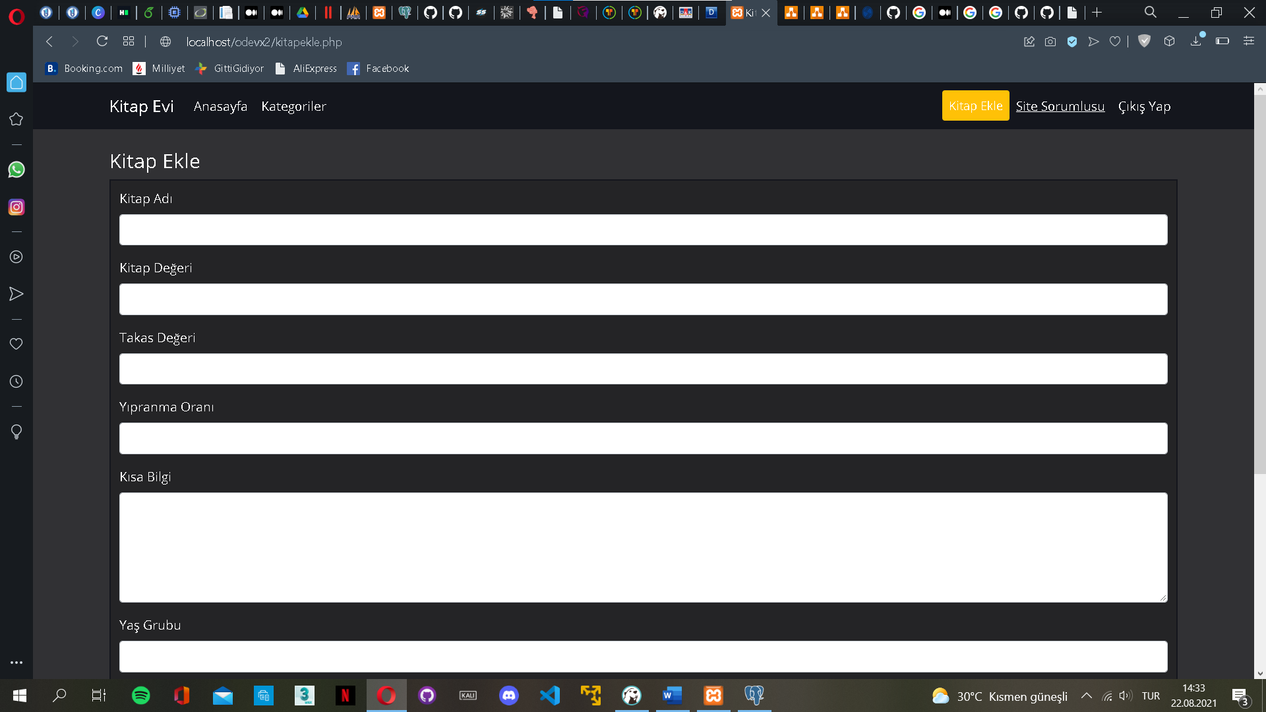

Şekil1.Kitap Kayıt Ekranı

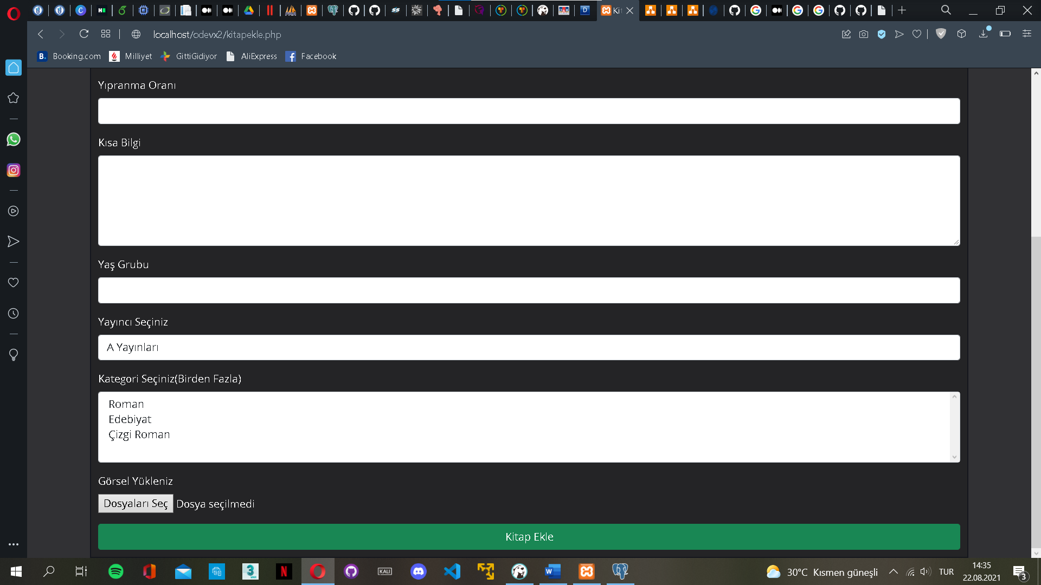

Şekil2.Kitap Kayıt Ekranı Devamı

Vb_kitap tablosuna bilgi kaydetmek için kullanılan saklı yordam aşağıdaki gibidir.

Create procedure vb_kitap_kayıt( kitap_id Integer, kitap_adi Character varying(50), alinan_fiyat Numeric, takas_degeri Numeric, yipranma_orani Integer, yasgrubu Character varying(6), aciklama Character varying, yayinci_id Integer, kullanici_id Integer)

language sql

As $$

insert into vb_kitap(id,ad,fiyat,takasDegeri,yıpranmaOrani,yas,aciklama,yayinci,kullanici) values(kitap_id,kitap_adi, alinan_fiyat,takas_degeri,yipranma_orani,yasgrubu,aciklama,yayinci_id,kullanici_id);

$$;

**STORED PROCEDURE2**

Create procedure vb_hesap_ekle( kategori_id integer,kategori character varying(80))

Language SQL

As $$

insert into vb_kategori(kategori_id,kategori) values(kategori_id,kategori);

$$;

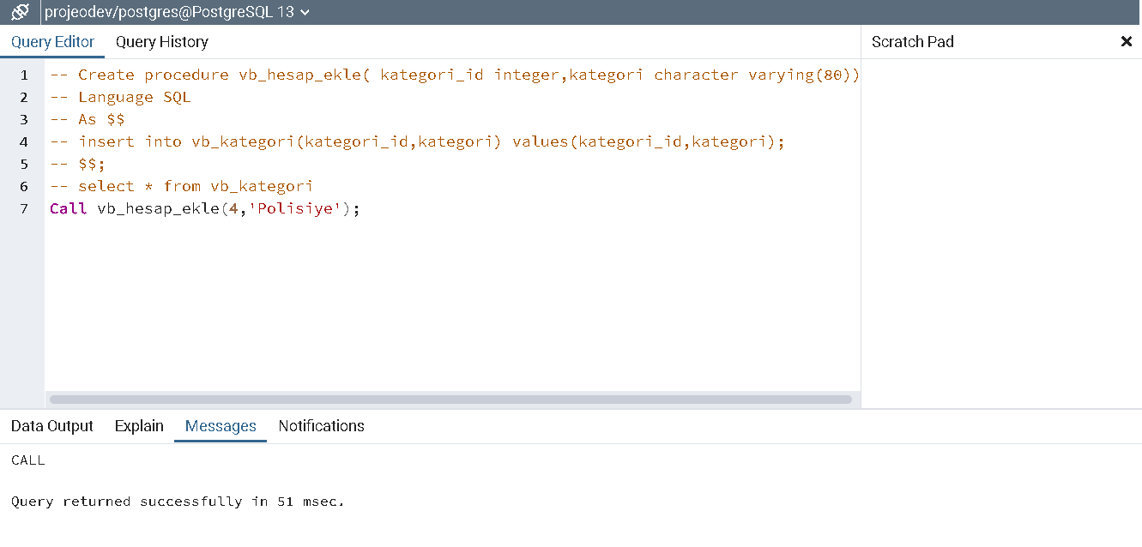

Şekil.3.Saklıyordam ile Veri Ekleme

**STORED PROCEDURE3**

Create procedure vb_kitap_puan_ekle( kitap_puan_id integer,puan integer,kitap_id integer,kullanici_id integer)

Language SQL

As $$

insert into vb_kitap_puan(kitap_puan_id,puan,kitap_id,kullanici_id) values(kitap_puan_id,puan,kitap_id,kullanici_id);

$$;

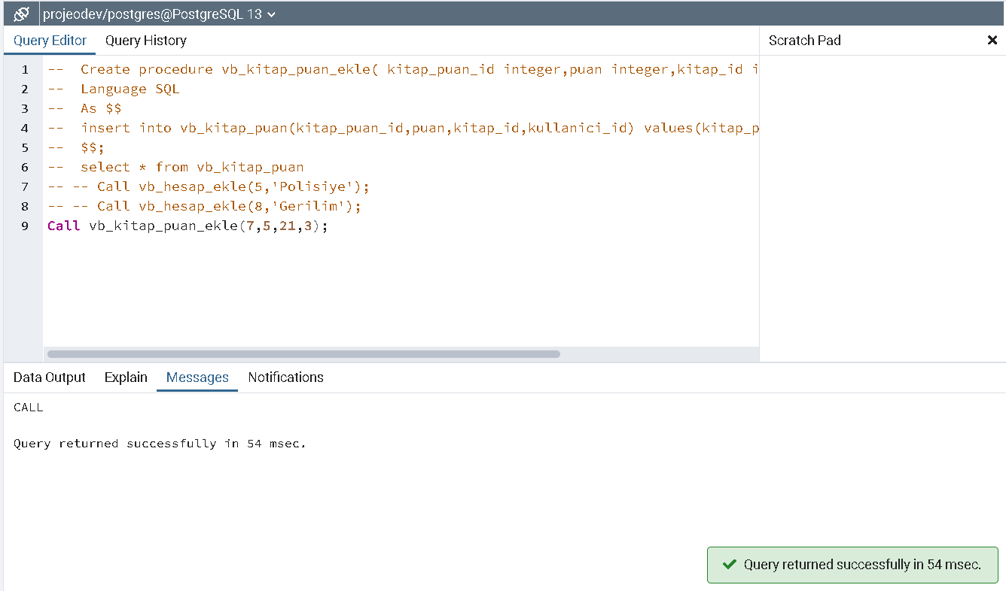

Şekil.4. Saklıyordam ile veri değiştirme

**STORED PROCEDURE4:**

Create procedure vb_kargo_ekle(kargo_id integer,kargo character varying(40),ucret numeric)

Language SQL

As $$

insert into vb_kargo(kargo_id,kargo,ucret ) values(kargo_id,kargo,ucret );

$$;

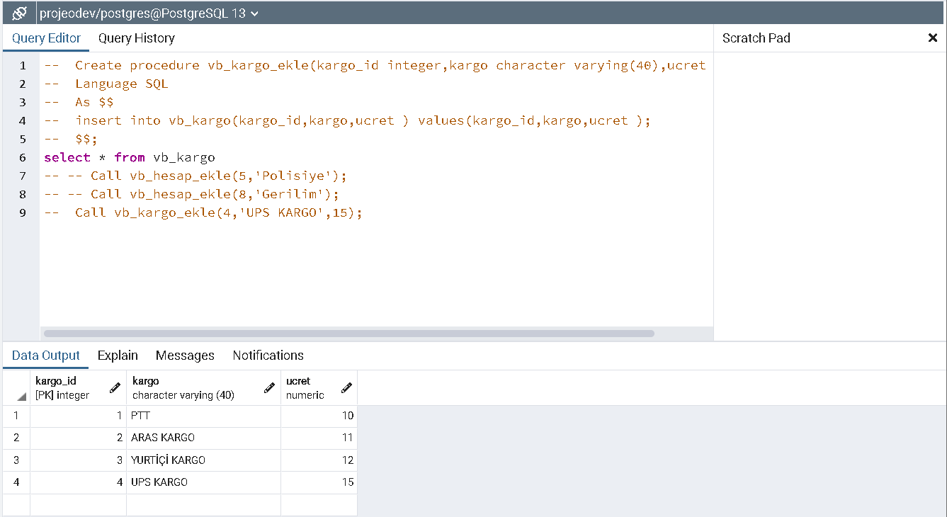

Şekil.5. Saklıyordam ile vb_kargo tablosuna veri ekleme

**TRIGGER1:**

Bu trigger için toplam_kitap isimli tablo sonradan veritabanına eklenmiştir.

Vb_kitap tablomuza herhangi bir veri kaydı yaptıktan sonra toplam_kitap tablomuzda yer alan sayi sütunu 1 artsın ve bu otomatik olarak gerçekleşsin diye bu trigger oluşturuldu.

create or replace function test()

returns trigger

as

$$

begin

update toplam_kitap set sayi=sayi+1;

return new;

end;

$$

language plpgsql;

---trigger olusturma

create trigger testtrigger

after insert

on vb_kitap

for each row

execute procedure test();

//trigger,vb_kitap tablosunda insert işlemi yapıldıktan sonra çalışacak.Her satır için vb_kitap tablosuna ekleme yapıldıktan sonra test() prosedürünü çalıştıracak.

insert into vb_kitap( kitap_id ,kitap_adi,alinan_fiyat,takas_degeri,yipranma_orani ,yasgrubu ,aciklama ,yayinci_id,kullanici_id) values(27,'Yaşlı Adam ve Deniz',20,15,10,12,'Yaşlı Adam ve Deniz, HEMINGWAY ait en ölümsüz eserlerinden biridir',1,3)

Yukarıda yazılan komut ile vb_kitap tablosuna ekleme yaparak toplam_kitap tablosunun da +1 artması istenmiştir.

Select * from toplam_kitap yazarak değerin 22 iken +1 artarak 23 olduğu görülmüştür. Yazılan trigger başarılı bir şekilde çalışmıştır.

**TRIGGER2:**

Bu trigger için toplam_kategori isimli tablo sonradan veritabanına eklenmiştir.

Vb_kategori tablosuna yeni bir kategori eklediğimiz zaman bu kategorinin adı toplam kaç karakter ise toplam_kategoriki sütunun o kadar artması için bir tetikleyici oluşturulmuştur. Dışarıdan bir parametreye bağlı olarak artacaktır.

--Önce fonksiyon oluşturulup ardından trigger oluşturulmuştur.

create or replace function test2()

returns trigger

as

$$

declare

uzunluk integer;

begin

uzunluk:=(select length(kategori) from vb_kategori order by kategori_id desc limit 1);

--Yukarıdaki komut ile limiti 1 seçerek son eklenen değeri çağırmış olduk.

update toplam_kategori set sayi=sayi+uzunluk;

return new;

end;

$$

language plpgsql;

--Trigger oluşturma:

create trigger test2trigger

after insert

-- trigger insert işleminden sonra çalışacak.

on vb_kategori

--vb_kategori tablosu üzerinde çalışacak.

for each row

--her satır için

execute procedure test2();

--Triggerı oluşturduktan sonra:

select * from toplam_kategori

diyerek toplam_kategorideki 0 değeri görüntülenmiştir.

insert into vb_kategori(kategori_id,kategori) values(9,'Bilim Kurgu');

Komutuyla vb_kategoriye yeni veri ekleyerek sayının 0 iken ‘Bilim Kurgu’ daki karakter toplamı olan 11’e güncellenmesi beklenmiştir.

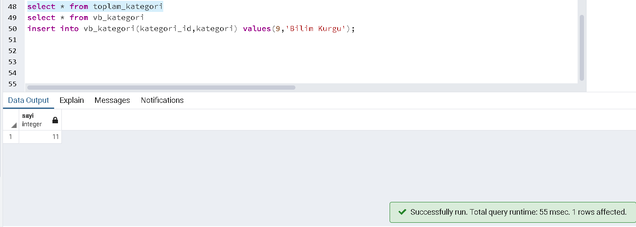

Şekil.6.Karakter Sayısı 11

insert into vb_kategori(kategori_id,kategori) values(10,'Dergi');

Komutuyla yeniden çalıştırıldığında, ‘Dergi’ kelimesindeki 5 karakter eklenecek ve 11+5=16 olması beklenecektir.

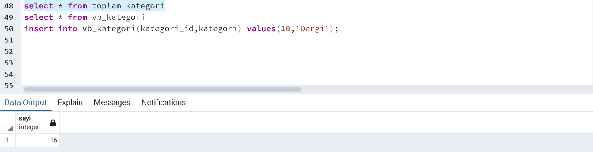

Şekil.7.Karakter Sayısı 16

Bu şekilde uzunluk değişkeninden gelen her değeri sayı değişkenine ekleyerek yazmış oluyor.

**TRIGGER3:**

Oluşturulan bu trigger ile vb_kullanici tablosunda before ifadesiyle güncelleme işlemi yapılmıştır. Vb_kullanici tablosundaki 5.id yi girilen değerler ile veriler değiştirilmiş, güncellenmiştir.

CREATE OR REPLACE FUNCTION "kullanici_kayit"()

RETURNS TRIGGER

AS

$$

BEGIN

NEW."adi_soyadi" = UPPER(NEW."adi_soyadi"); -- büyük harfe dönüştürdükten sonra ekle

NEW."email" = LTRIM(NEW."email"); -- Önceki ve sonraki boşlukları temizle

IF NEW."adres" IS NULL THEN

RAISE EXCEPTION 'Adres alanı boş olamaz';

END IF;

RETURN NEW;

END;

$$

LANGUAGE "plpgsql";

CREATE TRIGGER "kayitKontrol"

BEFORE INSERT OR UPDATE ON "vb_kullanici" -- veriyi eklemeden/değiştirmeden önce üzerinde işlem yap

FOR EACH ROW

EXECUTE PROCEDURE "kullanici_kayit"();

INSERT INTO "vb_kullanici" ( "kullanici_id", "adi_soyadi", "email","telefon","tc_no","adres","hesap_id")

VALUES ( '5', 'Name Damla Kara', ' namekara@gmail.com ','5456765432','11111111111','Sinop', 4);

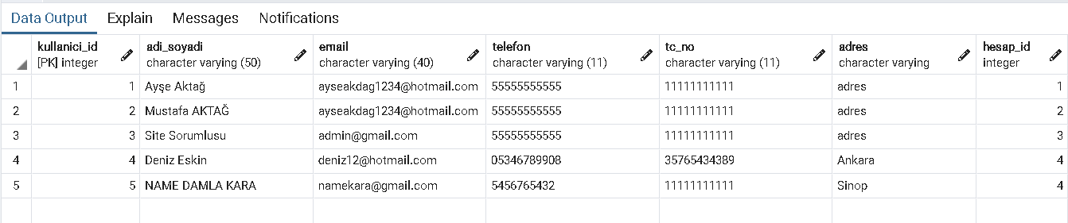

Şekil.8.Trigger 3 Update

Şekil.8.vb_kullanici Tablosundaki Bilgilerin Değiştiğini Gösteren Tablo

**TRIGGER4:**

create or replace function toplamkargohesap()

returns trigger

as

$$

begin

update toplamkargo set sayi=sayi+1;

return new;

end;

$$

language plpgsql;

--trigger oluşturma

create trigger kargotrigger

after insert

on vb_kargo

for each row

execute procedure toplamkargohesap();

//trigger,vb_kargo tablosunda insert işlemi yapıldıktan sonra çalışacak.Her satır için vb_kargo tablosuna ekleme yapıldıktan sonra toplamkargohesap () prosedürünü çalıştıracak.

insert into vb_kargo( kargo_id ,kargo,ucret) values(5, 'Trendyol Kargo',10);

Yukarıda yazılan komut ile vb_kargo tablosuna ekleme yaparak toplamkargo tablosunun da +1 artması istenmiştir.

Select * from toplamkargo yazarak değerin 1 arttığı görülmüştür. Yazılan trigger başarılı bir şekilde çalışmıştır.

**ARAMA İŞLEMİ:**

* Select Komutu veritabanından veri almak (arama/listeleme) için kullanılır.
* select* from vb_kitap;

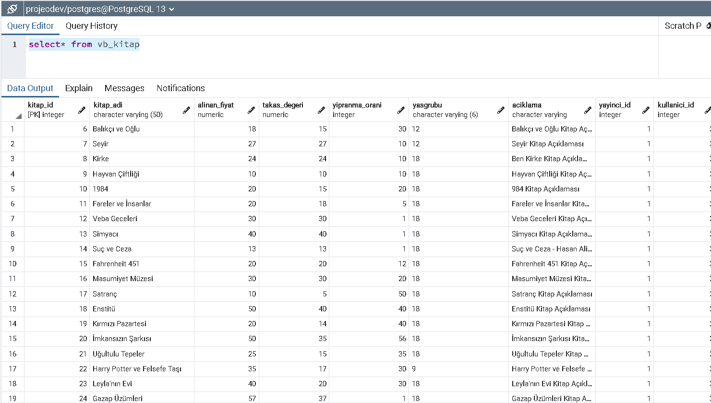

Şekil.9.Arama İşlemi Çıktısı1

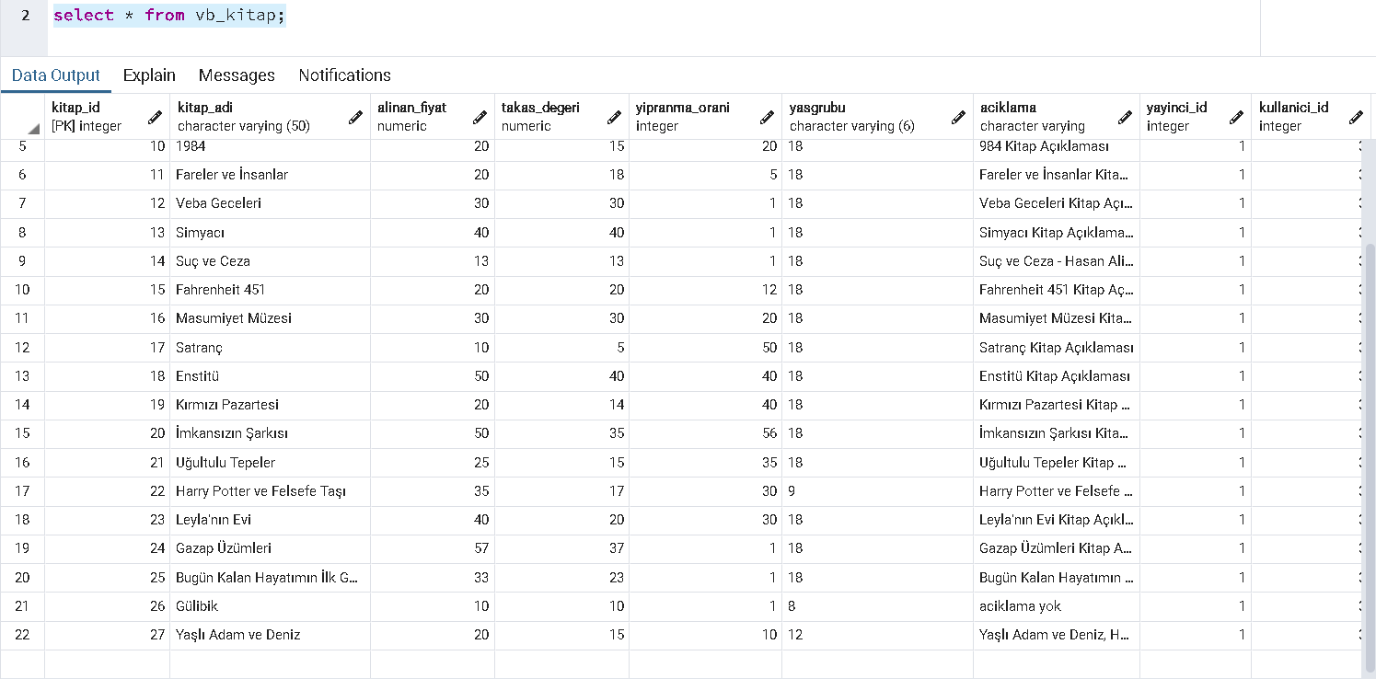

Şekil.10.Arama İşlemi Çıktısı 2

SELECT * FROM "vb_kitap" WHERE "kitap_adi" = 'Kırmızı Pazartesi';

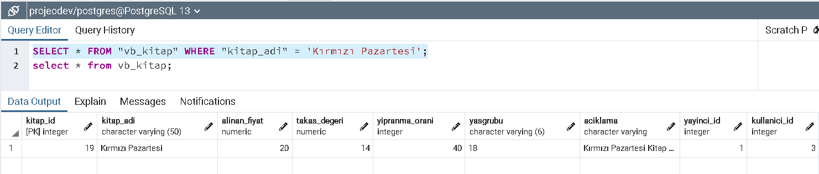

Şekil.11. Detaylı Arama İşlemi Çıktısı

* Discint ,sorgu sonucunda yer alan tekrarlı kayıtların (satırların), tek kayıt olarak getirilmesini sağlar.

SELECT DISTINCT "kitap_adi" from "vb_kitap";

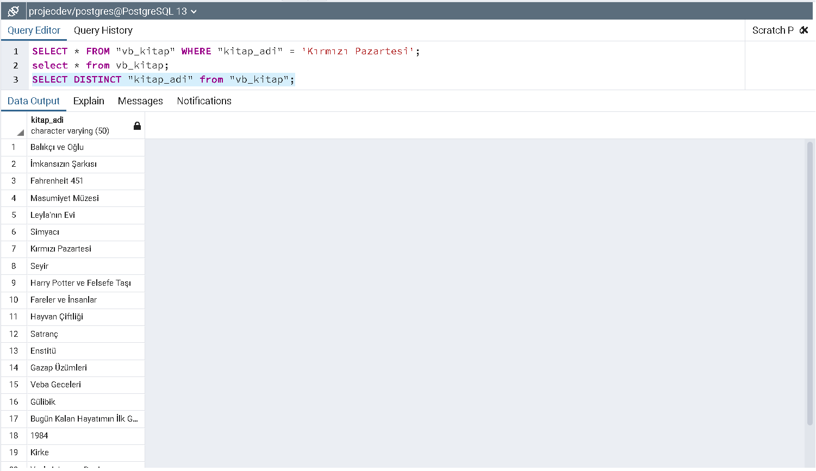

Şekil.12. Kitap Adı Sütunu



Şekil.13. Kitap Adı Sütunu Devamı

* Order by, sorgular sonucunda listelenen kayıtların belirli alanlara göre alfabetik veya sayısal olarak artan ya da azalan şeklinde sıralanması için "ORDER BY" komutu kullanılır.
* SELECT * FROM "vb_kitap" ORDER BY "kitap_adi" ASC;

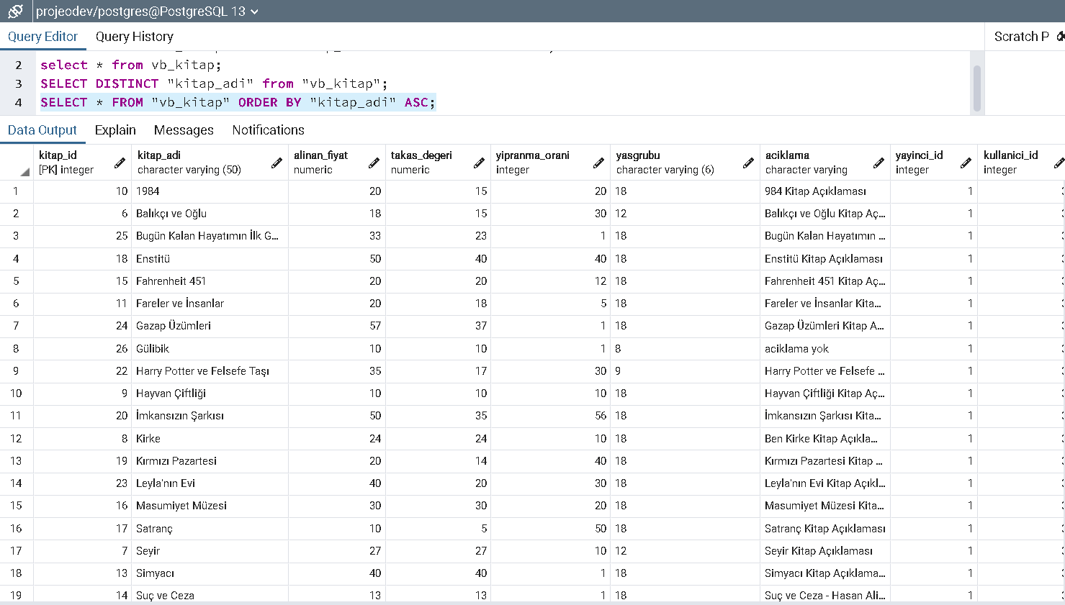

Şekil.14. Alfabetik Sırayla Arama



Şekil.15.Alfabetik Sırayla Arama Devamı

**EKLEME:**

* INSERT komutu tabloya yeni kayıt eklemek için kullanılır.
* Ekleme işlemlerinde veri bütünlüğü kısıtları göz önüne alınır.
* Yalnızca bazı sütunlara veri eklememiz mümkündür.
* Veri eklenmeyen sütunlar NULL (boş) gözükecektir.
* INSERT INTO "vb_kitap"
* ("kitap_id", "kitap_adi", "alinan_fiyat","takas_degeri","yipranma_orani", "yasgrubu","aciklama","yayinci_id","kullanici_id")
* VALUES ('28','Zihin Çizgileri', '20','17','10','18','Düşünmeye cesaret etmek ve düşünmeye zahmet etmek... Cesarette sorun yok, sorun zahmette!','1','3');

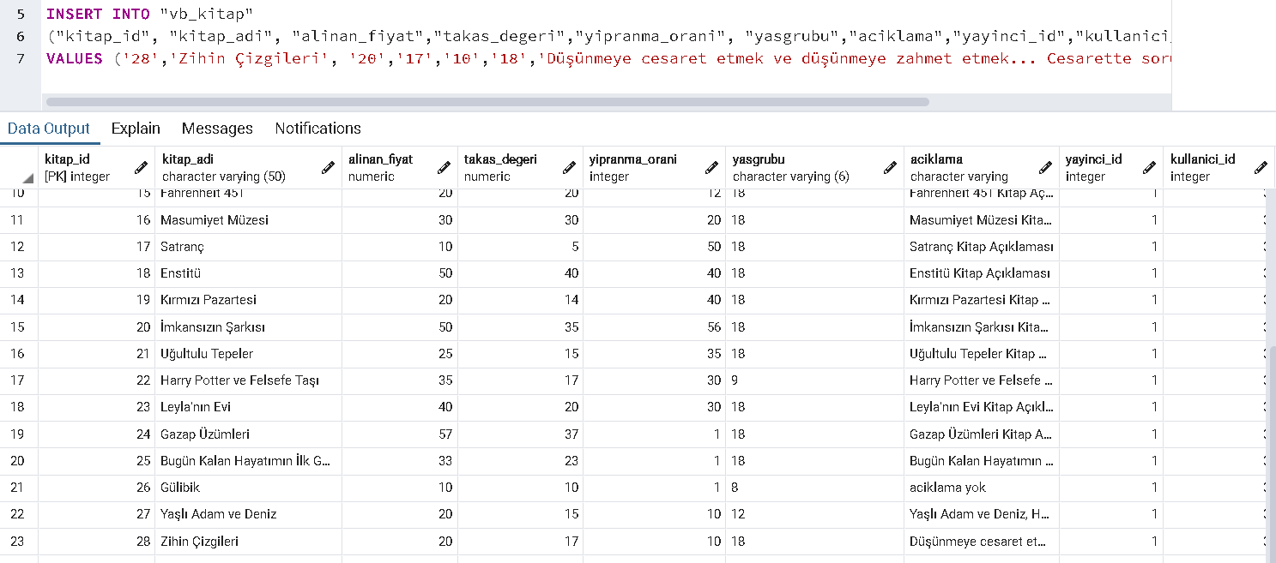

Şekil.16.Ekleme

**SİLME:**

* DELETE ifadesi tablodaki kayıt veya kayıtların silinmesini sağlar.
* Silme işlemlerinde veri bütünlüğü kısıtları göz önüne alınır.
* DELETE FROM "vb_kitap"
* WHERE "kitap_adi" = 'Zihin Çizgileri' AND "yasgrubu" = '18';

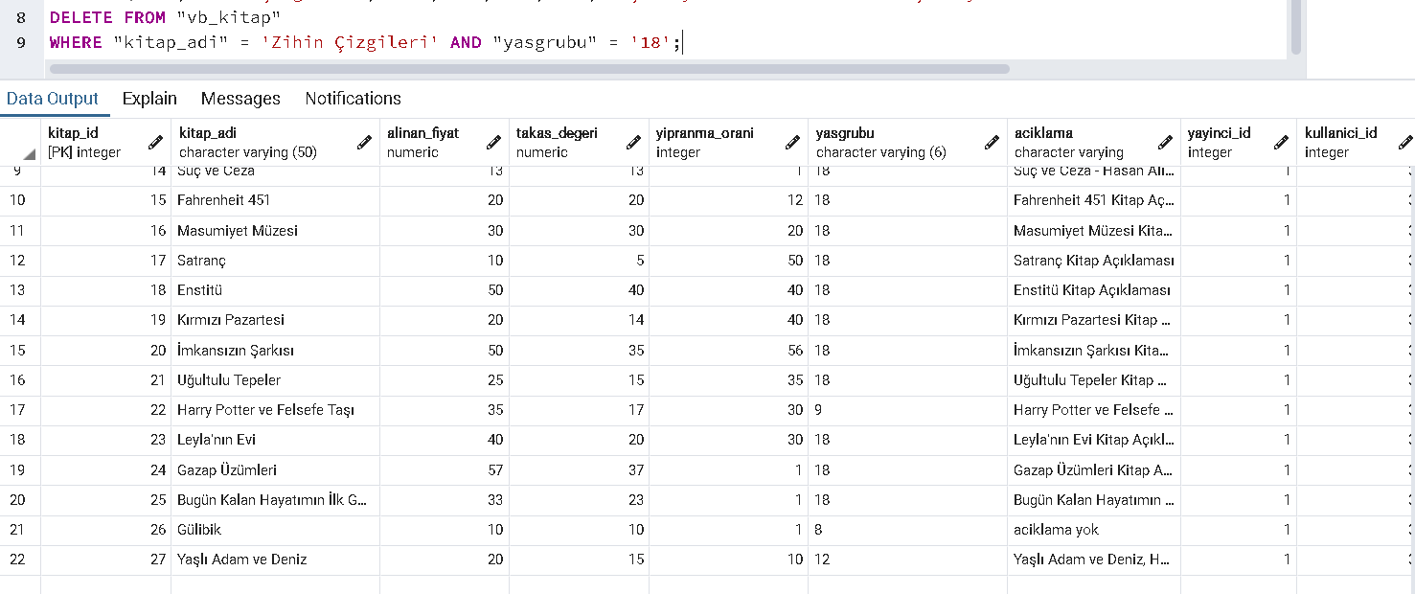

Şekil.17.Silme

**GÜNCELLEME:**

* UPDATE komutu tablodaki kayıt(lar)ın değiştirilmesini sağlar.
* Güncelleme işlemlerinde veri bütünlüğü kısıtları göz önüne alınır.
* UPDATE "vb_kitap" SET "alinan_fiyat"= '15', "yasgrubu"= '18'
* WHERE "kitap_adi" = 'Gülibik';
* Güncellemeden önce:
* 
* Güncellemeden sonra:
* 

**UYGULAMANIN KAYNAK KODLARI:**

https://github.com/ayseaktag/BSM211-AYSE-AKTAG-S200110077.git

**VİDEO ADRESİ:**

https://youtu.be/9O9h8pjm684